BANDO 2373 - 2013 CODICE PROGETO C- 1 - FSE - 2013 - 1996

Alunno:______________________________________________ Classe:______________ Data: __________

domanda 1
Qual è la modalità più usata per scegliere i comandi in AutoCad?

A | Con la tastiera:
B | Con il mouse e la tavoletta grafica
C | Con la tastiera e il mouse.

domanda 2
Tracciare le due linee in rosso a partire dal punto P1 (4,2). Indicare la sequenza corretta per i punti P2 e P3.

A | LINEA Dal punto: 4,2- Al punto: @8<0 - Al punto: @6<90.
B | LINEA Dal punto: 4,2- Al punto: @8<90 - Al punto: @6<0.
C | LINEA Dal punto: 4,2- Al punto: @0,8 - Al punto: @-6,0.

domanda 3
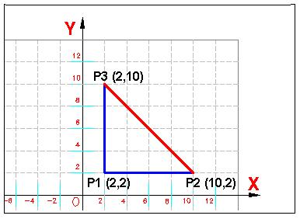
La linea rossa è stata tracciata dal punto P2 al punto P3 con le coordinate relative.
Quali valori si sono usati fra quelli elencati sotto ?

A | LINEA Dal punto: 10,2 - Al punto:@8,8
B | LINEA Dal punto: 10,2 - Al punto:@10<45
C | LINEA Dal punto: 10,2 - Al punto:@-8,8

domanda 4
Quale finestra è più importante nel dialogo con il sistema?

A | La finestra Comando.
B | La finestra di Proprietà.
C | La barra degli Strumenti di disegno.

domanda 5
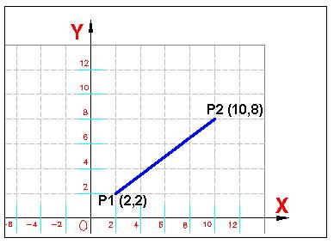
Per tracciare la linea dal punto P1(2,2) al secondo punto P2(10,8), come in figura, quali sono le coordinate digitate?

A | LINEA Dal punto: 2,2 - Al punto: @ 8,6
B | LINEA Dal punto: 2,2 - Al punto: 8,6
C | LINEA Dal punto: 2,2 - Al punto: @10<37

domanda 6
Che scala di disegno si usa in un sistema CAD?

A | Si utilizza la scala 1:1
B | La stessa scala che si userebbe nel disegno con il tecnigrafo
C | Dipende dalla dimensione della periferica di stampa: stampante o plotter.

domanda 7
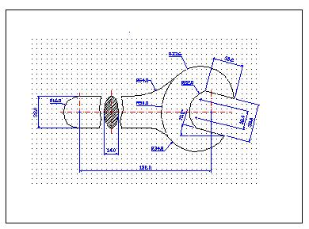
Qual è la funzione del comando LIMITI ?

A | Definire l'area di visualizzazione della griglia.
B | Definire la scala del disegno.
C | Delimitare l'area di disegno.

domanda 8
A cosa servono i layer in un disegno CAD?

A | Permettono di ragruppare le informazioni per funzioni ed attività diverse, come nei lucidi tradizionali
B | Permettono di disegnare con scale di disegno diverse.
C | I layer servono soprattutto per distinguere e diversificare le varie parti di un disegno con colori diversi.

domanda 9
Quali sono le caratteristiche dei layer?

A | Si possono spegnere, congelare e cancellare.
B | Permettono di avere viste diverse sul disegno.
C | Definiscono il formato del disegno su carta.

domanda 10
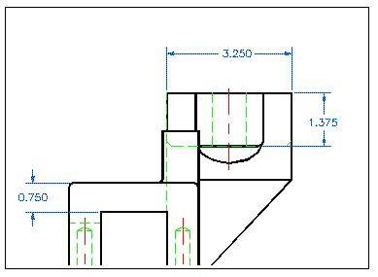
Nel particolare riportato nel disegno, qual è il modo più corretto per definire i diversi colori ?

A | Si crea un layer specifico per ogni funzione grafica.
B | Si assegna il colore desiderato alle singole entità grafiche.
C | Si cambiano i colori anche dopo avere inserito le componenti grafiche.

domanda 11
Come si può concludere una sequenza di disegno?

A | Si usa il tasto sinistro del mouse.
B | Si preme, da tastiera, i tasti Control + C(^C) per interrompere l'azione.
C | Con Invio mediante la barra Spazio.

